Manutenzione Predittiva su Condizione e Proattiva
Analisi di vibrazioni Nel Vostro Stabilimento

12-15 Giugno 2018



Stabilimento ETEX BUILDING PERFORMANCE di Corfinio

Alla cortese att.ne del Sig. Di Felice Alessandro

Report Diagnostico

Cliente: ETEX BUILDING PERFORMANCE

Contatto: Sig. Di Felice Alessandro

N. ordine: Ordine 4010926934

Sito di misura: Corfinio

Data rilievi :12/18 Giugno 2018

Tipo di misure: Vibrazionali
Strumentazione utilizzata: Analizzatore Pruftechnik Vibexpert II Accel. VIB 6.192

Esecuzione misure e report: Sig. Angelo Lisi

Sommario

l. Introduzione
- Schema punti di misura
- Misurazioni eseguite
- Analisi in frequenza
- Allegati

Introduzione

Lo scopo dell'attività, svolta presso lo stabilimento della Siniat S.p.A. di Sulmona, è stato quello di valutare lo stato delle vibrazioni oggetto dell’ordine.

Le acquisizioni sono state effettuate facendo riferimento alla normativa ISO 108016-3, che disciplina sia le modalità di analisi che la scelta dei punti di misura e le soglie di allarme relative ai macchinari in esame.

E’ possibile distinguere due diversi livelli di analisi vibrazionale, caratterizzati dagli strumenti che vengono utilizzati e dalle finalità che di desidera raggiungere.

  - 1º Livello: Analisi dei valori globali

In questa tipologia di analisi, il segnale acquisito, opportunamente filtrato, viene integrato per ottenere un valore globale che caratterizzi il comportamento del macchinario. Tale valore rappresenta un indice del buono o cattivo stato del macchinario stesso e viene confrontato con delle opportune soglie di allarme in accordo alla normativa di riferimento.

  - 2º Livello: Analisi degli spettri

Con queste analisi più avanzate, è possibile entrare più a fondo nello studio del comportamento vibrazionale dei macchinari. Esse consistono nello scomporre il segnale acquisito nelle singole frequenze che lo compongono e nel valutare le ampiezze relative a tali frequenze. In questo modo è possibile avere non solo un'indicazione del buono o cattivo stato, ma anche indagare sulle cause di determinate anomalie.

A tal fine è stata condotta un'analisi vibrazionale di 1º e 2º livello, effettuando delle acquisizioni sui supporti nelle tre direzioni (orizzontale, verticale ed assiale - la direzione orizzontale è quella parallela al pavimento, la direzione verticale è perpendicolare all’ancoraggio del motore, la direzione assiale è lungo l'asse macchina), mediante l'utilizzo di un analizzatore portatile mod. VIBXPERT II.

2 . Schema punti di misura

Schema rilievo Punti
Puleggia o Giunto

2V
2H
2A

1V
1H
1A

In figura è rappresentato lo schema dei punti di misura sul motore.

- Con le diciture H, V e A si intendono rispettivamente orizzontale, verticale ed assiale. Le misure sono state acquisite senza carico e comunque dopo svariate ore di lavoro sia del mixer

Misurazioni eseguite
  - Mediante l'utilizzo di un accelerometro idoneo, su ciascun punto di misura sono state effettuate le seguenti analisi:
  - valore globale RMS di velocità di vibrazione tra 0,5-1000 Hz (in riferimento alla normativa ISO 10816-3);
  - spettro in accelerazione con la funzione di inviluppo, per la diagnostica delle problematiche relative ai cuscinetti ad elementi volventi;

I valori globali di vibrazione acquisiti sono riassunti negli allegati Report Spettri Rilevati e Report Misure Rilevate. I livelli registrati sono confrontati con le soglie previste dalla normativa di riferimento ISO 10816-3
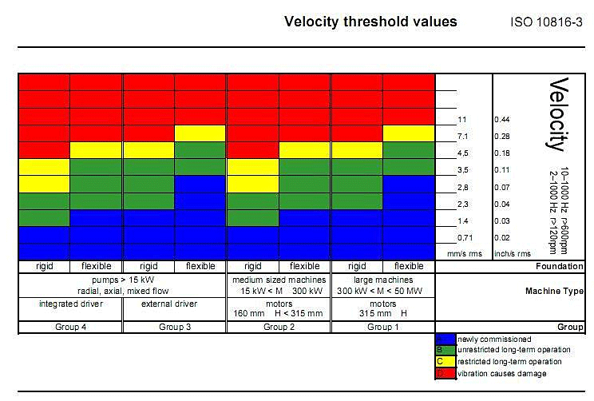

Analisi in frequenza

L'analisi sia di primo livello, valore globale, che di secondo livello, scomposizione del segnale acquisito nelle singole frequenze che lo compongono e valutazione delle ampiezze relative a tali frequenze, hanno evidenziato vari tipi di problematiche riassunte nelle pagine seguenti.
Report Spettri Rilevati;
  - Report Misure Rilevate
Per quanto riguarda le misure effettuate abbiamo seguito Le indicazioni del Vs. Ing. Baldassarri che in funzione alla importanza delle vs. macchine terrà conto oltre che delle nostre indicazioni anche di quei valori che secondo la sua esperienza sono da ritenersi pericolosi. Per le macchine che non hanno evidenziato problemi vi è stato rilasciato l’intero database consultabile attraverso il vs. OminiTrend.
Elenco macchine
- JET Zone Ventilatore 2 – Risulta uno squilibrio come da grafico allegato ed inoltre le cinghie sono particolarmente tese e potrebbero sovraccaricare il ciscinetto lato codolo del motore.
- JET Zone Ventilatore 3-39 – Risulta uno squilibrio come da grafico allegato ed inoltre le cinghie sono particolarmente tese e potrebbero sovraccaricare il cuscinetto lato codolo del motore
- JET Zone Ventilatore 1-17 – Risulta uno squilibrio come da grafico allegato ed inoltre le cinghie sono particolarmente tese e potrebbero sovraccaricare il cuscinetto lato codolo del motore
- Scambiatore di calore Risultano le cinghie lente gli antivibranti rovinati
- Compressore N°.2 Risultano le vibrazioni stanno nella fascia in cui le vibrazioni possono causare dei danneggiamenti come da ISO e grafici allegati; inoltre dalle analisi risultano dei probabili danneggiamenti della gabbia del cuscinetto 6215 lato ventola
- Zona 1 Ventilatore di combustione 98 – Probabile vibrazioni elettriche verificare l’azionamento e la piena efficienza del motore ed inoltre vibrazioni riconducibile alla gabbia del cuscinetto 22213
- Zona 1 Ventilatore di circolazione 1-84 le vibrazioni dei cuscinetti tendono ad avere un trend positivo per si raccomandi tenerli sotto controllo
- Zona 1 Ventilatore 2-85 Valore globale secondo ISO al di sopra della soglia MAX ammissibile da equilibrare al più presto.
- Compressore 3 – Cuscinetto nu215 da sostituire
- Boundler Sega principale SX45 – Da verificare la taratura dell’azionamento per presenza di vibrazioni elettriche
- Sega Pretaglio SX206 da tenere sotto controllo
- Sega d pretaglio 207 – Da tenere sotto controllo
- Motore Frantoio WEST – Mulino ai limiti della tollerabilità sul motore probabile danneggiamento del cuscinetto 6217
- Area Mulino – Mulino Principale Tener sotto controllo valori valutando i trend per organizzare gli allarmi
- Soffiante RB 110-46 valori in aumento marcato si consiglia la sua manutenzione alleghiamo grafici comparati di novembre 2017 e giugno 20018
- Ventilatore filtro di raffreddamento – Gabbia del cuscinetto 22216 alti si consiglia una manutenzione
- Zona 2 Ventilatore Aria Circolazione 1DX86 – Cuscinetto 22220 da tenere sotto controllo si consiglia la sua manutenzione
- Zona 2 Ventilatore Aria Circolazione 2SX87 – Cuscinetto 22220 da tenere sotto controllo si consiglia la sua manutenzione per forte peggioramento da Novembre 2017 ad oggi
- Zona 3 Ventilatore di combustione 100 – Ventilatore comincia a denotare segni di squilibrio – tenere sotto controllo

Si allegano alcuni report e inoltre tutte le analisi effettuate sono già in vs. possesso memorizzate sul vs. programma OMINITREND e da voi consultabili per maggior approfondimenti o paragoni.
N.B. Su alcuni ventilatori non conoscendo i rapporti delle pulegge condotte ed il numero di pale non si è potuto stabilire con chiarezza se il problema è riconducibile alla gabbia del cuscinetto dei supporti o alla ventola stessa per qualunque chiarimento rimaniamo a sua completa disposizione

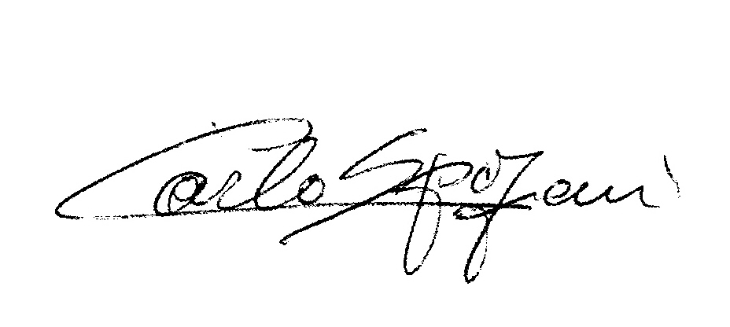
Carlo Spaziani R.E.M. S.R.L.

Seguono report

